MATERI FISIKA DAN NILAI-NILAI KECERDASAN EMOSIONAL PADA TOPIK VEKTOR DAN GERAK LURUS UNTUK KELAS X SMA/MA
Hanisa Ayudia Saleh¹⁾ Zulhendri Kamus²⁾ Gusnedi³⁾
¹⁾Mahasiswa Pendidikan Fisika, FMIPA Universitas Negeri Padang
²⁾Staf Pengajar Jurusan Fisika, FMIPA Universitas Negeri Padang
¹⁾hanisaayudiasaleh@gmail.com
²⁾zul_fi@fmipa.unp.ac.id
³⁾fisikaediunp@gmail.com
ABSTRACT
Curriculum 2013 has four core competencies to be achieved consisting of spiritual competence, social attitude competence, knowledge competence, and skill competence. But in reality it is not as expected. One factor is the lack of use of learning resources that can improve the competence of studens in accordance with the demands of the curriculum 2013. This study aims to design a product in the form of learning materials that contain content of emotional intelligence values ​​on Physics materials about addition vectors and linear motion. The type of research is research and development (R & D). In this study there are 10 steps, namely potential and problems, data collection, design, product testing, design revision, trial usage, product revision, mass product. However, in this study only done until the third stage, the product design is doing research to make the product design but not followed by making and testing the product. The results of this study based on the analysis that has been done is a descriptive product of physics learning materials that are charged emotional intelligence values ​​based on the meaning of materials and concepts of Physics on the topic of vector and linear motion for the imple- mentation of curriculum 2013 on the learning of class X / SMA / MA students.
Keywords : curriculum 2013, emotional intelligence, learning material, core competencies

PENDAHULUAN
Pendidikan merupakan proses yang kompleks, namun kompleksitasnya selalu seiring dengan pola kehidupan manusia. Melalui pendidikan pula berbagai aspek kehidupan dapat dikembangkan untuk membangun potensi peserta didik yang memiliki kepribadian berkarakter, menghayati nilai-nilai untuk menjadikan kepribadian yang mudah bergaul dalam masyarakat. Pendidikan adalah usaha manusia untuk mengembangkan pontensi-potensi pembawaan baik jasmani maupun rohani sesuai dengan nilai-nilai yang ada dalam masyarakat dan kebudayaan. Kemajuan suatu bangsa dan potensi peserta didik tidak terlepas dari faktor pendidikan^{[1]}. Hal ini relevan dengan yang diamanahkan oleh Undang-Undang Nomor 20 Tahun 2003 Pasal 1 Ayat 1 tentang Sistim Pendidikan Nasional. Bertolak dari hal tersebut, maka pendidikan harus mampu mempersiapkan peserta didik secara aktif dan mengembangkan potensi yang ada pada dirinya sehingga dapat membentuk kekuatan spiritual, pengembangan diri, kepribadian, motivasi diri, kecerdasan, keterampilan, dan lainnya.
Kurikulum yang digunakan di Indonesia saat ini adalah kurikulum 2013. Kurikulum 2013 merupakan usaha pemantapan dari kurikulum sebelumnya. Kurikulum 2013 merupakan kurikulum instan yang siap di implementasikan oleh seluruh guru, kapan dan dimana saja di seluruh wilayah Negara Kesatuan Republik Indonesia, sehingga kalau dipahami dan disikapi dengan baik bisa mengantarkan bangsa dan negara Indonesia mencapai masa keemasan di tahun 2045 nanti^{[2]}. Kurikulum 2013 merupakan kurikulum yang menerapkan pendidikan karakter, hal tersebut ditandai dengan penggunaan istilah baru dalam Standar Kompetensi Lulusan (SKL) yaitu istilah Kompetensi Inti atau KI. Dari uraian di atas bahwa Kurikulum 2013 merupakan kurikulum yang bertujuan untuk membentuk karakter anak didik dengan melakukan perubahan terhadap Standar Kompetensi Lulusan yaitu merupakan Kompetensi Inti, dimana kompetensi inti ini harus diterapkan di setiap mata pelajaran yang diberikan di sekolah^{[3]} .
Kurikulum 2013 memiliki empat kompetensi inti yang harus dicapai, berdasarkan Permendikbud Nomor 24 Tahun 2016 Pasal 2 Ayat 1 bahwa kompetensi inti, terdiri atas kompetensi spritual, kompetensi sikap sosial, kompetensi pengetahuan, dan kompetensi keterampilan. Dari keempat kompetensi tersebut dapat memberikan peningkatan kecerdasan bagi peserta didik tidak hanya cerdas dibidang pengetahuan dan keterampilan, tetapi juga cerdas untuk spritual, sikap sosial dan keterampilannya. Sehingga akan terwujud peserta didik yang memiliki pengetahuan dan wawasan yang luas tanpa meninggalkan ketaqwaan kepada Tuhan Yang Maha Esa, dan rasa kepedulian akan sesama, bangsa dan negara.
Kurikulum 2013 tidak terlepas dari kata kompetensi, sesuai dengan berbagai macam buku psikologi bahwa kompetensi itu sama dengan kecerdasan, bahwa kecerdasan adalah kemampuan untuk berpikir dan bertindak secara tepat berdasarkan pengalaman untuk memberikan respons dengan baik sebagai pemilih yang tepat, penghubung, pemecah masalah, negosiator, penyembuh dan pembangun sinergi untuk mencapai tujuan tertentu. Dari pendapat tersebut dapat dikatakan bahwa setiap guru mata pelajaran yang mengajar harus bisa memberikan pesan-pesan spritual, sikap sosial dan emosional yang terkandung dalam materinya. Dengan pengetahuan yang diperoleh peserta didik mampu mengembangkan nilai-nilai sikap spritual dan sikap sosialnya sesuai dengan kaidah dari kurikulum 2013^{[4]}.
Kecerdasan merupakan kemampuan yang dimiliki oleh seseorang untuk berfikir secara rasional saat dihadapkan pada situasi yang mendesak. Kecerdasan itu dapat dilihat dari dua sisi yang berbeda yaitu cerdas secara intelektual dan cerdas secara emosional. Kecerdasan intelektual atau Intelligence Quotient (IQ) hanya menyumbang 20% bagi kesuksesan seseorang sedangakan 80% adalah didapatkan dari faktor lain, diantaranya adalah kecerdasan emosional atau Emotional Quotient (EQ). Mengingat begitu pentingnya kecerdasan emosional dalam meningkatkan hasil belajar peserta didik, maka penting bagi setiap pendidik untuk memiliki pengetahuan kecerdasaan emosional agar mampu mengembangkan kecerdasan emosional kepada peserat didik^{[5]}. Kecerdasan emosional didefenisikan sebagai kemampuan merasakan, memahami dan secara efektif menerapkan daya dan kepekaan emosi sebagi sumber energi, informasi, koneksi, dan pengaruh manusiawi. Salah satu sifat emosional yang sering terjadi dalam diri seseorang sifat stres^{[6]}.
Kecerdasaan emosional adalah kemampuan dalam memotivasi diri sendiri, pengendalian diri, mengatasi frustasi, berempati, serta kemampuan dalam bekerja sama. Dapat dikatakan bahwa kecerdasan emosional merupakan salah satu faktor internal yang dapat mempengaruhi kemampuan belajar peserta didik. Saat ini peserta didik hanya terfokus terhadap hasil dan nilai, tanpa memperhatikan bagaimana proses untuk mendapatkan hal tersebut. Sehingga tidak terbentuk nilai-nilai karakter dan kepribadian yang baik pada peserta didik. Untuk itu perlu diberikan pengetahuan tentang kecerdasan emosional pada peserta didik, karena kecerdasan emosional tidak dapat diperoleh secara tiba-tiba, tetapi membutuhkan proses dan waktu dalam mempelajarinya serta faktor lingkungan sangat besar pengaruhnya dalam hal itu. Kecerdasan emosional juga merupakan bagian yang menyatu dengan pembelajaran. Dimana kecerdasan emosional dijadikan sebagai inti dari keberhasilan dalam pembelajaran^{[7]}. Oleh sebab itu, seorang pendidik diminta agar selalau meningkatkan kecerdasan emosional, dan diharapkan peserta didik menjadi individu yang lebih baik. Dalam kegiatan pembelajaran, peserta didik yang mempunyai kecerdasan emosional yang tinggi sangat diperlukan, terlebih dalam kegiatan kelompok untuk mencapai tujuan yang sudah ditetapkan. Oleh karena itu, para orang tua dan para guru harus memupuk kecerdasan emosional sejak dini. Orang-orang yang sering bertindak ceroboh, tanpa berfikir panjang, tidak hanya membawa petaka bagi dirinya sendiri, tetapi juga sangat membahayakan orang lain dan lingkungannya. Pengetahuan yang diberikan dari pembelajaran fisika dapat membangun sikap emosional peserta didik, dengan adanya pengetahuan seseorang dapat mengendalikan dirinya kearah yang lebih baik. Hal ini sesuai dengan tuntutan kurikulum 2013 yang menuntut adanya sumber belajar yaitu bahan ajar yang digunakan saat proses pembelajaran. Bahan ajar yang digunakan dapat membatu peserta didik untuk menambah pengetahuan dan pemahaman yang ada disekitarnya.
Pola dalam pembentukan karakter salah satunya bisa dipengaruhi oleh bahan ajar yang memuat kompetensi inti secara komprehensif yang sesuai dengan kurikulum 2013. Pada umumnya sumber belajar yang digunakan di sekolah adalah bahan ajar cetak. Berdasarkan hasil analisis bahan ajar Fisika SMA Kelas X, ditemukan bahwa bahan ajar yang digunakan masih belum memuat kompetensi inti secara utuh yang sesuai dengan kompetensi lulusan dalam kurikulum 2013. Kompetensi yang terdapat dalam bahan ajar Fisika Kelas X hanya memuat kompetensi pengetahuan dan kompetensi keterampilan, namun belum kompetensi spiritual dan kompetensi sikap sosial. Hasil dari analisis yang telah dilakukan pada empat buku sumber Fisika yang digunakan disekolah untuk konten emosionalnya memiliki persentase rata-rata 32.5 %. Hal tersebut menunjukkan bahwa persentase bahan ajar berupa buku teks yang digunakan di sekolah, masih berada pada kriteria kurang memuat untuk konten emosionalnya. Selain itu, analisis juga dilakukan terhadap materi yang terdapat dalam bahan ajar fisika yang berupa buku teks, dan didapatkan rata-rata persentase kompetensi pengetahuan dan kompetensi keterampilan dari setiap buku yaitu 75%. Dari hal tersebut telah dinyatakan bahwa bahan ajar yang digunakan di beberapa sekolah hanya memuat KI-3 yaitu kompetensi pengetahuan dan KI-4 yaitu kompetensi keterampilan, tanpa memasukkan kompetensi sikap sosial dan emosionalnya. Padahal, kurikulum 2013 bahan ajar yang digunakan memiliki kesesuaian antara isi dan kompetensi lulusan yaitu KI-1, KI-2, KI-3, dan KI-4.
Salah satu upaya yang dapat dilakukan adalah mengembangkan bahan ajar fisika yang sesuai dengan tuntutan kurikulum 2013, yaitu untuk mengembangkan bahan ajar yang bermuatan nilai-nilai emosional dan memiliki isi materi fisika tentang vektor dan gerak lurus yang akan di implementasikan pada kurikulum 2013 pada pembelajaran siswa kelas X SMA/MA.

METODE PENELITIAN
Jenis penelitian yang digunakan adalah penelitian Research and Development atau (R&D), karena penelitian ini akan menghasilkan produk berupa bahan ajar Fisika yang bermuatan nilai-nilai kecerdasan emosional untuk implementasi kurikulum 2013 pada pembelajaran siswa kelas X SMA/MA.
Penelitian ini memiliki dua kompetensi dasar pada bahan ajar bermuatan konten nilai-nilai kecerdasan emosional yaitu penjumlahan vektor dan gerak lurus. Pokok materi, yang ada pada penjumlahan vektor terdiri dari tiga bagian yaitu membedakan besaran vektor dengan besaran skalar, menggambarkan vektor; penjumlahan dan pengurangan vektor; penguraian vektor dan penjumlahan vektor secara analitik. Pokok materi yang ada pada gerak lurus terdiri dari tiga bagian yaitu besaran-besaran gerak lurus; percepatan gerak lurus beraturan (GLB) dan gerak lurus berubah beraturan (GLBB); dan penerapan GLBB.
Langkah-langkah pengembangan terdiri dari sepuluh tahap penelitian^{[8]}. Pengembangan bahan ajar ini menggunakan lima dari sepuluh langkah yaitu potensi dan masalah, pengumpulan data, desain produk, validasi desain dan revisi desain. Penelitian dimulai dari adanya potensi dan masalah.
Instrumen pengumpulan data pada penelitian ini yaitu angket lembar uji validasi oleh dosen Jurususan Fisika Universitas Negeri Padang. Setelah bahan ajar ini dinilai menggunakan angket uji validitas, maka didapatkan bobot nilai. Pembobotan dilakukan berdasarkan skala Likert. Kemudian jawaban dari setiap pertanyaan pada angket validasi memiliki rincian skor sebagai berikut : skor 5 untuk jawaban sangat baik; skor 4 untuk jawaban baik; skor 3 untuk jawaban cukup; skor 2 untuk jawaban kurang; skor 1 untuk jawaban sangat kurang. Kedua pemberian nilai validitas dengan menggunakan cara, jumlah skor yang diperoleh dibagi skor maksimum kemudian dikalikan dengan 100%. Secara matematis dapat ditulis ke dalam persamaan berikut :

$Nilai=\frac{Bobot Total}{Bobot Maksimum}×100\%$

Hasil yang di dapatkan kemudian diinterpretasikan dengan menggunakan kriteria berikut.
Tabel 1. Kriteria Validitas Produk dengan Skala Likert.
Persentase | Kriteria
0-20 | Tidak valid
21-40 | Kurang valid
41-60 | Cukup valid
61-80 | Valid
81-100 | Sangat valid
Analisis bahan ajar dilakukan dengan menggunakan statistik deskriptif yang hasilnya dalam bentuk grafik. Dengan skor validasi menjadi dalam bentuk rentang nilai 0-100.

HASIL PENELITIAN DAN PEMBAHASAN
Hasil penelitian yang akan dibahas berdasarkan analisis yang telah dilakukan yaitu deskriptif produk berupa bahan ajar Fisika, nilai-nilai kecerdasan emosional berdasarkan pemaknaan dan pemahaman materi konsep Fisika pada topik vektor dan gerak lurus, serta lembar validasi bahan ajar oleh tenaga ahli.

- Hasil Penelitian
Hasil pertama dari penelitian yang dilakukan adalah berupa bahan ajar Fisika yang bermuatan konten nilai-nilai kecerdasan emosional. Pada bahan ajar terdapat desain produk bahan ajar yang memuat perluasan konten nilai – nilai kecerdasan emosional terdapat pada Gambar 1.
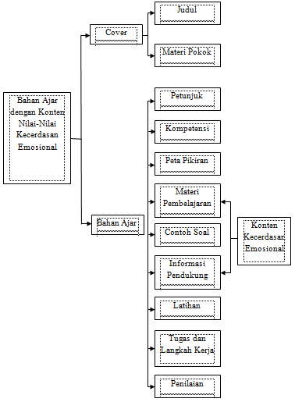
Gambar 1. Desain bahan ajar bermuatan nilai-nilai kecerdasan emosional
Berdasarkan gambar 1 dapat dilihat bahwa desain bahan ajar bermuatan konten nilai-nilai kecerdasan emosional yang telah dirancang terdiri dari cover dan isi materi bahan ajar. Bahan ajar memiliki struktur)^{[9]} yaitu : judul, kompetensi dasar, indikator, petunjuk belajar, tujuan yang dicapai, informasi pendukung, latihan-latihan, petunjuk kerja, penilaian. Judul bahan ajar yang dihasilkan dari penelitian ini adalah bahan ajar Fisika bermuatan konten nilai-nilai kecerdasan emosional pada materi vektor dan gerak lurus yang digunakan untuk siswa kelas X SMA/MA. Judul bahan ajar yang dihasilkan dari penelitian ini adalah bahan ajar Fisika bermuatan konten nilai-nilai kecerdasan emosional pada materi vektor dan gerak lurus yang digunakan untuk siswa kelas X SMA/MA. Produk penelitian terdiri dari dua kompetensi dasar yaitu untuk materi vektor dan materi gerak lurus.
Pada bahan ajar Fisika ini terdiri dari tiga cover yaitu cover utama terlihat pada gambar 2, dan cover untuk masing-masing KD terlihat pada gambar 3 dan gambar 4.
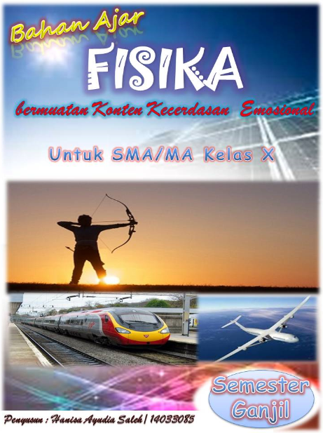
Gambar 2. Cover utama bahan ajar Fisika bermuatan kecerdasan emosional untuk SMA/MA Kelas X semester ganjil
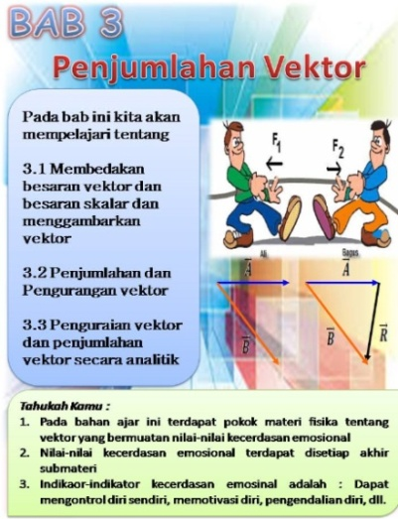
Gambar 3. Cover bahan ajar Fisika bermuatan kecerdasan emosional untuk materi penjumlahan vektor
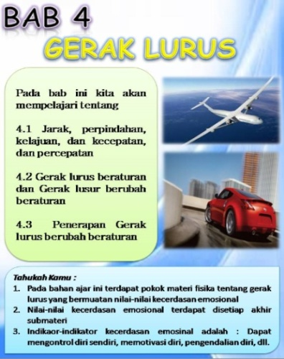
Gambar 4. Cover bahan ajar Fisika bermuatan kecerdasan emosional untuk materi gerak lurus
Cover yang terlihat pada Gambar 2 tertulis judul bahan ajar Fisika bermuatan kecerdasan emosional beserta gambar-gambar pendukung seperti gambar orang memanah, peswat terbang dan kereta api, hal tersebut merupakan gambar yang mewakili isi dari bahan ajar yaitu materi Fisika tentang vektor dan gerak lurus dalam kehidupan sehari-hari. Pada Gambar 3 yaitu cover untuk penjumlahan vektor yang berisikan subbab materi dan juga pentunjuk yang berkaitan dengan nilai-nilai emosional yang terdapat pada materi tersebut. Gambar 4 yaitu merupakan cover dari gerak lurus, yaitu berisikan subbab dari materi dan pentunjuk yang berkaitan dengan nilai-nilai emosional yang terdapat pada materi tersebut.
Hasil kedua adalah nilai-nilai kecerdasan emosional telah dijelaskan dalam materi pembelajaran Fisika yang terdapat didalam bahan ajar, dengan tujuan untuk membangun dan membentuk nilai-nilai kecerdasan emosional pada diri peserta didik. Adapun nilai-nilai kecerdasan emosional yang disajikan dalam bahan ajar Fisika yaitu mengontrol diri dengan baik, memotivasi diri sendiri, kesadaran diri, tidak egois, hemat, disiplin, empati, dan lain-lain.
Pada materi Fisika tentang vektor terdapat beberapa materi yang memuat nilai-nilai kecerdasan emosional yang di dapatkan dari pemahan dan pemaknaan materi. Pada materi penjumlahan vektor, dapat dimaknai sebagai petunjuk arah untuk menemukan jalan terdekat tanpa memerlukan waktu yang lama dengan menggunakan bantuan Google Maps. Pada Google Maps tersebut telah ditampilkan jalan dengan bergagai alternatif. Berdasarkan pemahaman yang dimiliki tentang prinsip penjumlahan vektor bahwa jarak disetiap jalan yang satu dengan yang lainnya akan berbeda. Namun untuk resultan vektor perpindahannya sama. Nilai kecerdasan emosional yang dapat dikembangkan dari prinsip penjumlahan vektor adalah kemampuan untuk seseorang mengontrol diri sendiri, tujuannya adalah untuk hemat bahab bakar kendaraan yang digunakan. Selain itu nilai-nilai kecerdasan emosional seperti sikap memotivasi diri sendiri supaya bersikap sabar dan pantang menyerah, dapat dimaknai pada materi vektor searah, yaitu ketika mobil tiba-tiba mogok ditengah jalan untuk mendapatkan gaya dorong yang lebih besar tentunya dengan cara mendorong mobil pada arah yang sama, dan tidak dengan arah yang berlawanan, semakin besar gaya dorong yang diberikan maka makin besar juga mobil berpindah posisi. Pada materi resultan vektor, diaplikasikan pada permainan tarik tambang, yaitu untuk mendapatkan tarikan yang kuat tentunya perlu untuk mengatur strategi yang tepat dengan cara semua pemain berbaris kebeakang sepanjang tali supaya menghasilkan tarikan yang efektif dibandingkan anggota tim yang bergerombol pada satu titik maka hanya satu pemain yang akan memiliki kekutan tarikan yang maksimal, yaitu pemain yang berada di titik pegangan yang sejajar dengan arah tambang. Sedangakan tarikan dari pemain lain akan membentuk sudut dengan titik pegangan. Maka, gaya tarikan terbagi menjadi 2 komponen, satu sejajar dengan tambang, satunya lagi tegak lurus dengan tambang. Hanya komponen sejajarlah yang memberikan konstribusi kuatnya tarikan. Nilai-niali kecerdasan emosional yang dapat dimaknai dari hal tersebut merupakan pengendalian diri sendiri, agar tidak bersifat egois dalam satu permainan, dan pentingnya untuk membina hubungan baik dengan orang lain (empati). Hal yang sama juga dapat diaplikasikan pada seorang penerjun, dimana saat penerjun menjatuhkan diri dari pesawat ke tanah, namun seorang penerjun tidak tepat mendarat pada posisi yang diinginkan akibat adanya pengaruh oleh gaya dorong angin dan gaya gravitasi sehingga penerjun jauh melenceng dari posisi yang diinginkan. Nilai-nilai emosional yang di dapatkan adalah jika ingin melakukan sesuatu yang berhaya selalu bersikap hati-hati, dan tidak boleh ragu-ragu sebab sesuatu hal yang buruk bisa saja terjadi.
Halaman yang menampilkan konten nilai-nilai kecerdasan emosional pada bahan ajar Fisika dalam materi vektor terdapat pada Gambar 5.
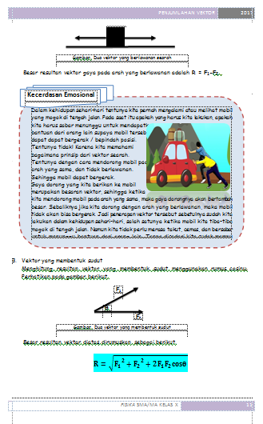
Gambar 5. Halaman berisi nilai-nilai kecerdasan emosional pada bahan ajar Fisika tentang vektor
Materi yang juga dijelaskan pada bahan ajar Fisika bermuatan nilai-nilai kecerdasan emosional ini adalah gerak lurus. Sebagai pemaknaan materi yang dapat dikembangkan dalam bahan ajar Fisika pada materi gerak lurus ini adalah sikap hati-hati, disiplin, tidak sombong, mengendalikan diri sendiri, dan lain-lain.
Gerak lurus terdiri atas dua bagian, yaitu gerak lurus beraturan (GLB) dan gerak lurus berubah beraturan (GLBB). Pada materi gerak lurus yang ada beberapa hal yang terlebih dahulu diketahui, yaitu jarak, perpindahan, kecepatan, percepatan, kelajuan rata-rata, dan kecepatan rata-rata. Salah satu aplikasi yang sering ditemui dalam kehidupan sehari-hari mengenai hal tersebut adalah ketika seseorang memperhitungkan antara jarak tempuh yang ia perlukan untuk sampai ke suatu tempat contohnya rumah ke sekolah, rumah ke kantor, maupun rumah ke pasar. Dengan pemahaman konsep dan pengertian tentang jarak dan kecepatan seseorang bisa memperkirakan antara jarak dengan kecepatan yang diperlukan untuk tidak datang terlambat ketempat tujuannya. Sebab ia tahu bahwa jarak tersebut merupakan besaran yang memiliki nilai, dan kecepatan merupakan besaran yang memiliki nilai dan arah dari hasil perhitungan antara jarak dengan waktu yang ia habiskan. Nilai emosional yang dapat dikembangkan adalah bagaimana seseorang mampu mengontrol diri sendiri agar memiliki sikap disiplin, tepat waktu, dan menghormati lingkungan sekitar. Hal yang juga dijelaskan pada topik perpindahan, jika seseorang bergerak melingkar yaitu pergerakan suatu benda dari titik awal dan kembali ketitik semula maka perpindahannya adalah nol dengan kata lain tidak terjadi perubahan posisi benda. Dari pemaknaan materi niali-nilai kecerdasan emosional yang didapatkan adalah kemampuan dalam memotivasi diri sendiri agar menjadi individu dan berkepribadian yang baik, yaitu tidak menjadi individu yang pemalas, dan selalu mencari-mencari yang bisa merubah sikap dan kepribaian.
Pada materi gerak lurus beraturan juga ada beberapa nilai-nilai kecerdasan emosional yang dapat dikembangkan. Gerak lurus beraturan (GLB) merupakan gerak pada lintasan yang lurus dengan kecepatan konstan. Salah satu aplikasi dari gerak lurus beraturan yang sering kita jumpai adalah kereta api. Kereta api termasuk sebuah transformasi yang bergerak dengan kecepatan yang konstan, dan tidak mengalami perubahan percepatan dengan kata percepatannya sama dengan nol (a = 0). Tetapi seseorang juga harus berhati-hati saat ingin melintasi rel kereta api, karena kereta api tersebut bergerak dengan kecepatan yang konstan yang nilai kecepatannya besar. Sehingga, resiko kecelakaan kereta api lebih besar dikarenakan kereta bergerak lurus beraturan dengan kecepatan konstan yang cukup besar. Pemilihan transportasi kereta api ini juga efektif dan sangat membantu seseorang dalam keadaan yang terburu-buru, contohnya saja terhindar dari kemacetan yang akan mengakibatkan seseorang terlambat pergi ke suatu tempat. Nilai-nilai kecerdasan emosional yang dapat dikembangkan dari hal tersebut salah satunya bijak bersikap dalam mengambil keputusan yang tepat untuk diri sediri, bersikap hati-hati dan hal tersebut termasuk dalam nilai emosinal akan kesadaran diri sendiri.
Pada sub matri GLBB ini juga akan dibahas tentang aplikasi dari gerak jatuh bebas yang pernah dialami seseorang. Contohnya ketika berada pada tempat yang tinggi, misalnya saja gedung sekolah yang bertingkat. Pada saat berada di suatu tempat yang tinggi hendaknya seseorang harus selalu menjaga diri dan bersikap hati-hati, jangan melakukan tindakan yang berbahaya misalnya, berlari-lari didekat koridor atau pembatas gedung, berkelahi di rooftop sekolah dan sebagainya. Sebab hal buruk bisa saja terjadi, yaitu tersangdung dan terpeleset yang mengakibatkan jatuh ke bawah. Pada saat seseorang jatuh bebas kebawah maka kecepatannya semakin kebawah akan semakin bertambah (cepat) karena dipengaruhi oleh percepatan gravitasi. Sehingga akan berakibat fatal bagi orang tersebut jika sudah sampai menyentuh tanah. Hal tersebut merupakan penjelasan konsep fisika tentang gerak jatuh bebas. Makna dari peristiwa tersebut yang dapat mengembangkan nilai-nilai kecerdasan emosional salah satunya adalah ketika ingin bertindak hendaklah ingat terhadap apa yang akan dilakukan, menjaga diri agar selalu bersikap hati-hati, dan hal tersebut merupakan salah satu sikap emosional dalam memotivasi diri sendiri.
Halaman yang menampilkan konten nilai-nilai kecerdasan emosional pada bahan ajar Fisika dalam materi gerak lurus terdapat pada Gambar 6.
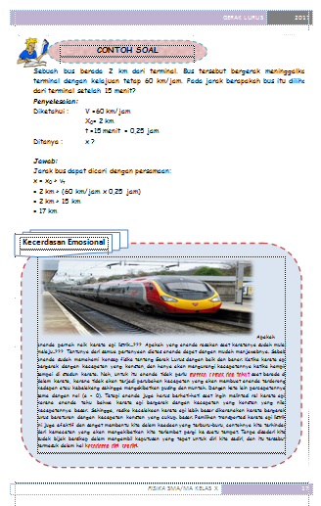
Gambar 6. Halaman berisi nilai-nilai kecerdasan emosional pada bahan ajar Fisika tentang gerak lurus
Hasil ketiga dari penelitian ini adalah nilai validasi bahan ajar Fisika bermuatan konten nilai-nilai kecerdasan emosional tentang materi vektor dan gerak lurus untuk implementasi kurikulum 2013 pada siswa kelas X SMA/MA yang dinilai oleh tenaga ahli diperoleh dengan rata-rata yaitu
Nilai untuk setiap indikator di rata-ratakan sehingga didapatkan nilai rata-rata untuk setiap komponen penilaian. Setiap indikator diberikan skor tertinggi adalah 5. Nilai rata-rata dari setiap komponen penilaian dapat dilihat dalam bentuk Tabel 2.
Tabel 2. Nilai komponen validitas
Komponen | Jumlah skor | Jumlah Indikator | Nilai
Kelayakan Isi | 182 | 8 | 91
Kelayakan Bahasa | 132 | 6 | 88
Kelayakan Sajian | 179 | 8 | 89.5
Kelayakan kegrafisan | 134 | 6 | 89.3
Berdasarkan Tabel 2, rata-rata nilai validasi masing-masing disajikan pada Gambar 7.
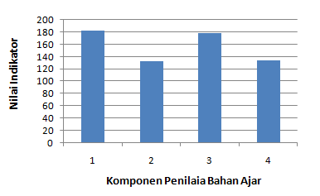
Gambar 7. Rata-rata nilai hasil validasi bahan ajar Fisika bermuatan konten nilai-nilai kecerdasan emosional
Berdasarkan Gambar 7 terlihat bahwa rata-rata nilai tertinggi adalah komponen kelayakan isi bahan ajar Fisika dengan nilai 91 dan nilai rata-rata terendah adalah komponen kelayakan bahasa yaitu 88. Dari masing-masing komponen terdiri dari beberapa indikator dan di nilai untuk masing-masing kelayakannya.
Komponen pertama yaitu kelayakan isi yang terdiri dari delapan indikator. Nilai untuk masing-masing indikator dapat dilihat pada Tabel 3.
Tabel 3. Nilai indikator komponen kelayakan isi bahan ajar.
Nomor indikator | Jumlah skor | Nilai
1 | 25 | 100.00
2 | 24 | 96.00
3 | 21 | 84.00
4 | 22 | 88.00
5 | 23 | 92.00
6 | 23 | 92.00
7 | 22 | 88.00
8 | 22 | 88.00
Berdasarkan data Tabel 3 dapat dibuatkan dalam bentuk grafik Gambar 8.
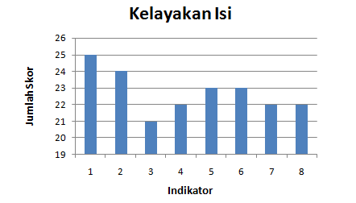
Gambar 8. Rata-rata nilai hasil kelayakan isi bahan ajar Fisika bermuatan konten nilai-nilai kecerdasan emosional
Keterangan
- Uraian materi dalam bahan ajar Fisika sesuai dengan kompetensi inti dan kompetensi dasar dari mata pelajaran Fisika Kelas X
- Uraian materi dalam bahan ajar Fisika sesuai dengan kebutuhan peserta didik kelas X
- Substansi materi yang diuraikan bahan ajar Fisika sudah benar secara keilmuan
- Uraian materi dalam bahan ajar dapat menambah wawasan pengetahuan peserta didik kelas X SMA
- Konten kecerdasan emosional dapat digunakan untuk pengembangan nilai- nilai emosional pada peserta didik
- Konten kecerdasan emosional dapat digunakan untuk pengembangan nilai-nilai kecerdasan emosional pada peserta didik
- Bahan ajar dapat digunakan untuk menanamkan nilai-nilai kecerdasan emosional pada peserta didik
- Bahan ajar dapat mendorong siswa berfikir tentang nilai-nilai emosional
Berdasarkan Gambar 8 nilai kelayakan isi terdiri dari delapan indikator. Nilai yang tertinggi adalah terdapat pada indikator pertama yaitu 100dan nilai terendah pada indikator ke tiga yaitu 84.
Komponen kedua adalah kelayakan bahasa, terdiri dari enam indikator. Adapun untuk nilai masing-masing indikator terlihat pada Tabel 4.
Tabel 4. Nilai kelayakan bahasa
Nomor indikator | Jumlah skor | Nilai
1 | 22 | 88.00
2 | 24 | 96.00
3 | 23 | 92.00
4 | 20 | 80.00
5 | 21 | 84.00
6 | 22 | 88.00
Berdasarkan data Tabel 4 dabat dibuatkan dalam betuk tabel grafik seperti Gambar 9.
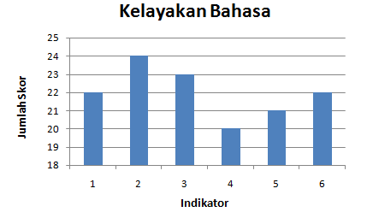
Gambar 9. Rata-rata nilai hasil kelayakan bahasa bahan ajar Fisika bermuatan konten nilai-nilai kecerdasan emosional
Keterangan
- Kalimat yang digunakan sesuai dengan kaidah penulisan bahasa Indonesia
- Bentuk dan ukuran huruf bahan ajar mudah dibaca
- Informasi yang terdapat dalam bahan ajar jelas
- Penggunaan tanda baca dalam kalimat bahan ajar sudah sesuai kaidah bahasa Indonesia
- Penulisan istilah Fisika dalam bahan ajar jelas dan benar
- Bahasa bahan ajar, padat, dan jelas
Berdasarkan Gambar 9 nilai kelayakan bahasa terdiri dari enam indikator. Nilai yang tertinggi adalah terdapat pada indikator kedua yaitu 96dan nilai terendah pada indikator empat yaitu 80.
Komponen ketiga adalah kelayakan sajian bahan ajar, terdiri dari delapan indikator. Adapun untuk nilai masing-masing indikator terlihat pada Tabel 5.
Tabel 5. Nilai kelayakan sajian
Nomor indikator | Jumlah skor | Nilai
1 | 25 | 100.00
2 | 23 | 92.00
3 | 25 | 100.00
4 | 21 | 84.00
5 | 21 | 84.00
6 | 22 | 88.00
7 | 21 | 84.00
8 | 21 | 84.00
Berdasarkan data Tabel 6 dabat dibuatkan dalam betuk tabel grafik seperti Gambar 10.
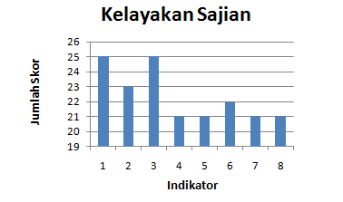
Gambar 10. Rata-rata nilai hasil kelayakan sajian bahan ajar Fisika bermuatan konten nilai-nilai kecerdasan emosional
Keterangan
- Bahan ajar menyajikan tujuan secara jelas
- Bahan ajar disajikan dalam urutan yang sistematis
- Bahan ajar disajikan dengan struktur yang sesuai dengan struktur bahan ajar menurut Depdiknas
- Bahan ajar memiliki daya tarik dalam pembelajaran fisika
- Bahan ajar memotivasi siswa dalam pembelajaran
- Gambar yang disajikan dalam bahan ajar dapat membantu peserta didik untuk lebih memahami materi Fisika
- Bahan ajar menyajikan informasi secara lengkap
- Penyajian konten kecerdasan emosional di dalam bahan ajar dapat membantu peserta didik lebih memahami nilai-nilai emosional
Berdasarkan Gambar 10 nilai kelayakan sajian terdiri dari delapan indikator. Nilai yang tertinggi adalah terdapat pada indikator pertama yaitu 100dan nilai terendah pada indikator ke empat, lima, tujuh,dan delapan dengan nilai yang sama yaitu 80.
Komponen ke empat adalah kelayakan kegrafisan bahan ajar, terdiri dari enam indikator. Adapun untuk nilai masing-masing indikator terlihat pada Tabel 6.
Tabel 6. Nilai kelayakan kegrafisan
Nomor indikator | Jumlah skor | Nilai
1 | 22 | 88.00
2 | 22 | 88.00
3 | 24 | 96.00
4 | 22 | 88.00
5 | 22 | 88.00
6 | 22 | 88.00
Berdasarkan data Tabel 6 dabat dibuatkan dalam betuk tabel grafik seperti Gambar 11.
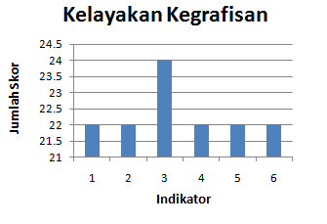
Gambar 11. Rata-rata nilai hasil kelayakan kegrafisan bahan ajar Fisika bermuatan konten nilai-nilai kecerdasan emosional
Keterangan
- Jenis dan ukuran font yang digunakan dalam bahan ajar sudah sesuai dan menarik
- Layout bahan ajar sudah menarik
- Desain cover pada bahan ajar sudah menarik
- Penempatan gambar pada bahan ajar sudah tepat
- Gambar yang digunakan dalam bahan ajar sesuai dengan materi Fisika
- Desain tampilan bahan ajar menarik
Berdasarkan Gambar 11 nilai kelayakan kegrafisan terdiri dari enam indikator. Nilai yang tertinggi adalah terdapat pada indikator ketiga yaitu 96 dan nilai terendah pada indikator ke pertama, dua, empat,lima, dan enam dengan nilai yang sama yaitu 88.

- Pembahasan
Berdasarkan hasil penelitian terdapat beberapa hasil yang ingin dicapai dalam penelitian dan keterbatasan yang ditemui serta solusi untukmengatasi kelemahan dalam penelitian ini. Hasil yang dicapai dari penelitian ini adalah produk berupa bahan ajar Fisika bermuatan konten nilai-nilai kecerdasan emosional tentang materi vektor dan gerak lurus untuk implementasi kurikulum 2013 pada siswa kelas X SMA/MA yang telah dibuat.
Dalam membuat sebuah produk berupa bahan ajar harus diperhatikan beberapa komponen dan strukturnya. Salah satunya tampilan produk harus menarik, warna yang digunakan dalam produk dominan orange dan ungu, sedangkan untuk jenis huruf yang digunakan Comic Sans MS, ukuran huruf yang digunakan adalah 11, di dalam produk telah memuat konten nilai-nilai kecerdasan emosional, kelayakan bahasan dan kesesuain materi sudah sesuai dengan penyusunan dari bahan ajar. Produk yang dikembangkan berdasarkan tuntutan dari kurikulum 2013 yaitu memuat ke empat kompetensi inti secara utuh.
Hasil validitas untuk bahan ajar Fisika bermuatan konten nilai-nilai kecerdasan emosional dengan nilai validasi rata-rata yaitu 89,57 dengan kategori sangat valid untuk digunakan dalam pembelajaran Fisika kelas X SMA/MA.
Dalam penelitian ini peneliti masih terdapat bebrapa keterbatasan. Keterbatasan yang dihadapi peneliti yaitu ketebatasan bahan ajar yang dikembangkan masih terbatas, dan kompetensi dasar yang digunakan dua KD saja yaitu pada kelas X semester satu. Solusinya peneliti selanjutnya dapat mengembangkan bahan ajar agar menghasilkan produk yang sempurna.
Melalui bahan ajar ini peserta didik dapat terbantu untuk meningkatkan nilai-nilai kecerdasan emosional sehingga menjadi pribadi yang lebih baik sesuai dengan tujuan pendidikan nasional dan tuntutan dari kurikulum 2013.

KESIMPULAN
Berdasarkan data yang telah diperoleh dan analisis yang telah dilaksanakan dapat dikemukakan beberapa kesimpulan sebagai berikut :
- Nilai-nilai emosional yang dimuat disetiap bagian akhir materi dalam bahan ajar Fisikadigunakan untuk menambah nilai dan penanaman sikap emosional siswa yang diperoleh dari pemaknaan materi Fisika.
- Indikator nilai-nilai emosional yang dikembangkan dalam bahan ajar Fisika ini adalah disiplin, tidak pemalas, hemat, mampu mengendalikan diri, bersikap hati-hati, sabar, dan tidak mementingkan diri sendiri
DAFTAR PUSTAKA
- Fuad Ikhsan. 2003. Dasar-Dasar Kependidikan. Jakarta: Rineka Cipta.
- Mulyasa. 2014. Implementasi Kurikulum 2013. Bandung: PT Remaja Rosdakarya.
- Yani Ahmad. 2014. Mindset Kurikulum 2013. Bandung: Alfabeta.
- Abdurrahman kadim Masaong. 2011. Kepemimpinan Berbasis Multiple Intelligence (Sinergis Kecerdasan Intelektual, Emosional, dan Spritual untuk Meraih Kesuksesan yang Gemilang). Bandung: Alfabeta.
- Daniel Goleman. 2001. Emosi untuk Mencapai Punvak Prestasi. Jakarta: Gramedia.
- Alan Mortiboys. 2005. Teaching with Emotional Intelligence. New York: Madison Avenue.
- Cooper Robert K dan Sawaf Ayunan. 2002. Executive EQ: Kecerdasan Emosional dalam Kepemimpinan dan Organisasi. Jakarta: PT Gramedia.
- Sugiyono. 2016. Metode Penelitian dan Pengembangan (Research and Development/R&D). Bandung: Alfabeta.
- Daryanto. 2014. Pengembangan Perangkat Pembelajaran (Silabus, RPP, PHB, Bahan Ajar). Yogyakarta: Giva Media

